**Gestão de Qualidade**

**Trabalho Final**

**Matriz GUT**

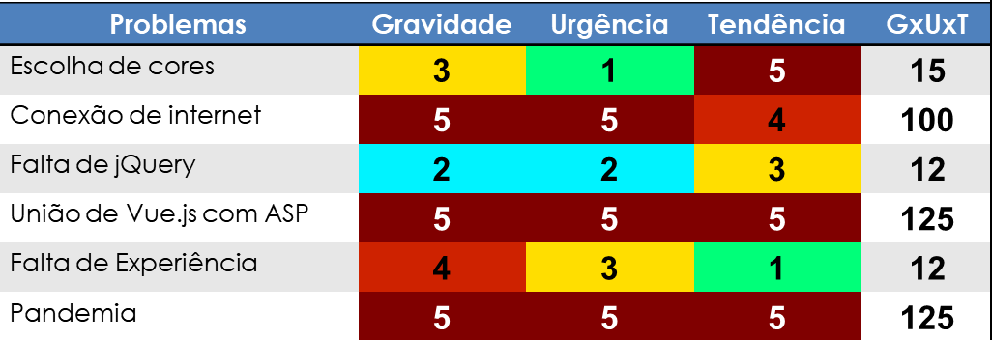

**Lista de problemas ordenados**

1. Pandemia
2. União de Vue.js com ASP
3. Conexão de internet
4. Escolha de cores
5. Falta de experiência
6. Falta de JQuery

Através de um *brainstorm*, identificamos estes como os problemas que mais nos afetam durante a execução desse projeto. Depois, colocamos eles em uma tabela e fomos inserindo valores para cada aspecto da Matriz GUT (Gravidade, Urgência e Tendência). Multiplicamos e, de acordo com os resultados, classificamos os problemas na ordem decrescente.

A partir da análise da lista gerada, vimos que os maiores problemas que estávamos tendo eram relacionados à pandemia que estamos enfrentando, por isso, começamos a utilizar um novo modelo de reunião, em que todos ficam em suas casas, nós nos comunicamos via Discord no horário que definimos e usamos o Visual Studio Code com Live Share para interação dentro do código. Quanto à conexão de internet, não conseguimos fazer nada que fizesse o problema ser resolvido, porém nos adaptamos bem a ele, criando folgas no nosso cronograma, para que, caso não tivéssemos como nos reunir, o andamento do projeto não fosse prejudicado.

Outro grande problema que não vimos solução foi a escolha de cores para os elementos do site. Criamos uma paleta de cores para nos ajudar na padronização, mas ainda sim levamos muito tempo para escolhê-las. Sabendo disso e tendo em vista profissionais bem qualificados, a adição de aulas de design ao curso de Informática no Cotuca seria uma excelente ideia.

Quanto aos dois últimos, nós conseguimos contorná-los eficientemente. No começo do projeto, gastávamos muito tempo em coisas simples e supérfluas, como, por exemplo, fazer um componente em Vue.js. Hoje, nós, primeiramente, planejamos quais componentes temos que fazer, o desenhamos e prevemos suas funções; assim, tudo foi agilizado. E, junto a esse tópico temos a falta de experiência. Nunca havíamos feito um projeto tão grande como esse, com tantas novas linguagens, então várias coisas que agora já podemos prever, antes mal sabíamos que elas aconteciam, como a falta de atualização de um software que fez com que todo o resto desse errado. Atualmente, verificaríamos isso e não desperdiçaríamos tanto tempo e esforço.

Com a utilização da matriz GUT, podemos enxergar quais problemas dar prioridade para suas devidas medidas e resoluções. A maior parte deles foi contornada com sucesso, mas não necessariamente na ordem. Vimos também os problemas que mais nos afetam, portanto, daremos mais atenção a eles.

**PDCA**

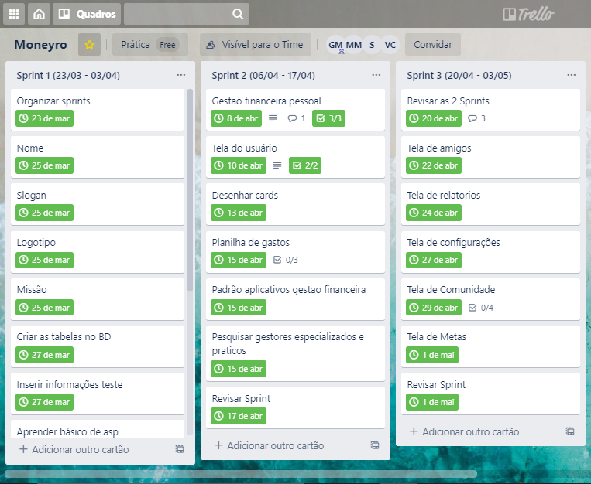

Esta ferramenta viemos aplicando desde o início do projeto, através do Trello e conhecimentos que adquirimos nas aulas de Métodos Ágeis sobre Kanban e Scrum.

Vários dos conceitos do PDCA são vistos na ideologia Scrum, isto é, o planejar, a execução e a revisão. Seguimos todos os passos do ciclo a cada 2 semanas, que é o tempo definido pela nossa orientadora Simone Rocha para cada Sprint.

Com a implementação dessas medidas, nos organizamos muito melhor quanto ao tempo que gastamos em cada atividade do projeto, as definimos melhor e conseguimos alcançar um melhor desempenho em cada código. Esta foi provavelmente a melhor ferramenta por nós aplicada.

**Gráfico de Controle**

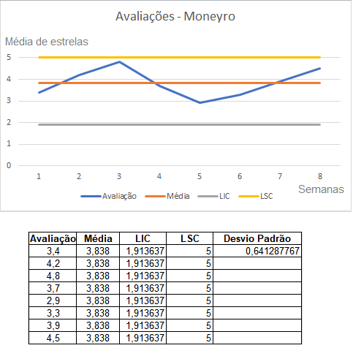

Nós fizemos esse gráfico com dados para simular a utilização desse gráfico quando o site estiver no ar. Sua função será coletar as avaliações das pessoas no site toda semana e, assim, poderemos medir a satisfação do público toda semana de acordo com o sistema de avaliação por estrelas (de 1 a 5).

Neste caso, não pudemos colocar as informações fornecidas pelo gráfico em um plano de ação e transformá-los em medidas ou mudanças, já que só seremos capazes de fazer isso quando o nosso site tiver usuários utilizando ele. Porém essa ferramenta organiza os dados que coletamos de forma que é muito mais fácil processá-los e usufruir deles.

**Conclusão**

Dentre as três ferramentas de qualidade implementadas nesse projeto, a que nos trouxe melhor eficiência e aumentou nosso desempenho foi o método PDCA, que foi a ferramenta que utilizamos há mais tempo e nos ajudou muito quanto à organização e planejamento de atividades. Todos os outros aspectos do projeto melhoraram após sua implementação. E, apesar de as outras ferramentas utilizadas não terem sido inúteis e nos ajudarem, a que notamos maior diferença entre o antes e depois de sua implementação foi o PDCA.

**Projeto:** Moneyro

**Integrantes do Grupo**

Giovanna Pavani Martelli 19173

Maria Luiza Sperancin Mancebo 19186

Vinícius Martins Cotrim 19040